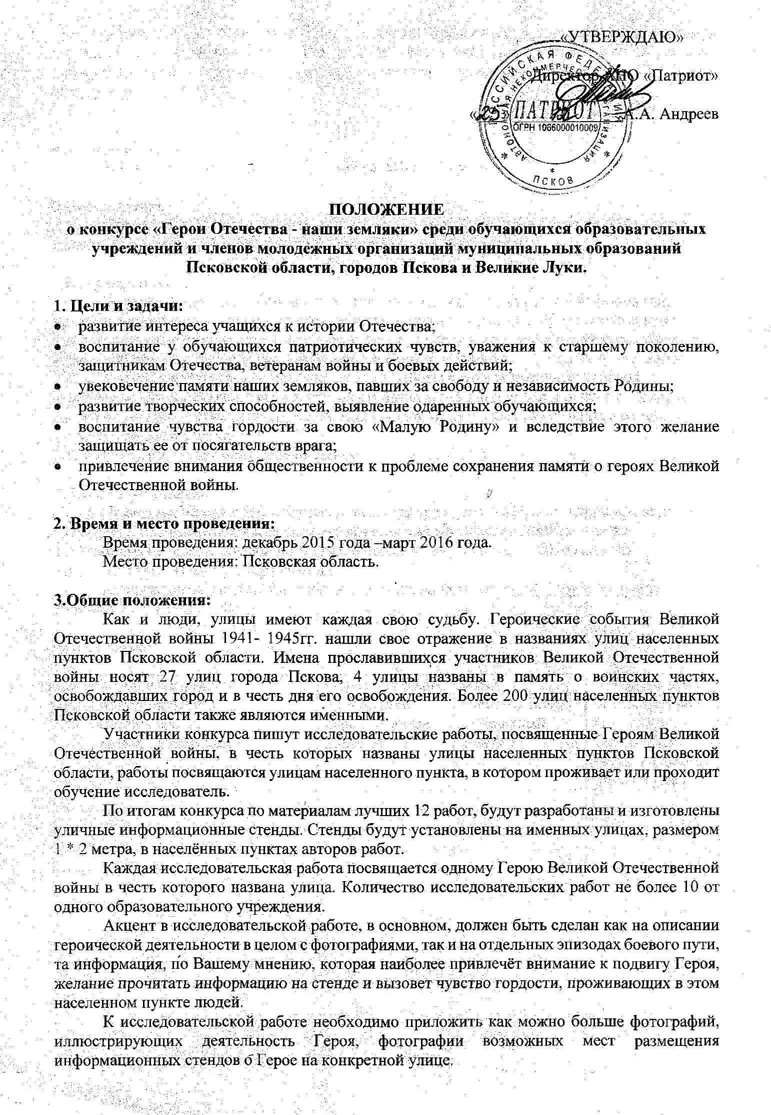

Конкурс «Герои Отечества – Наши земляки» проводится уже второй год и благодаря ему на улицах названных в честь Героев Великой Отечественной войны 1941 – 1945 гг. размещено уже 28 уличных информационных стендов, примеры стендов можно посмотреть на сайте <http://патриотпсков.рф>.

**4. Руководство.**

Руководство конкурсом возлагается на АНО «Патриот».

**5.Обеспечение.**

При реализации социального проекта используются средства областного бюджета выделенные в виде субсидии Администрации Псковской области.

**6.Награждение.**

По итогам конкурса «Герои Отечества - наши земляки», на основе информации, представленной в наиболее интересных исследовательских работах, будут изготовлены информационные стенды, которые в дальнейшем установят на улицах населенных пунктов Псковской области, авторов исследовательских работ, планируется установка 12 стендов.

Участники конкурса, исследовательские работы которых послужат основой информационных стендов, будут награждены памятными дипломами и ценными подарками, так же их имена и имена руководителей исследовательских работ будут написаны на информационном стенде.

Все участники получат памятные дипломы.

**7. Заявки на участие.**

Исследовательские работы участников конкурса в печатном и электронном виде (размер А4, с дополнительными материалами, **копия на электронном носителе обязательна**) вместе с заявкой по форме, присылаются до 10 марта 2016 года, по адресу:180000 г. Псков ул. Пушкина д.6.

Консультация участников конкурса: электронной почте [**org507@pskovedu.ru**](mailto:org507@pskovedu.ru)**, телефон** 8 (8112)72-71-46.

Форма заявки:

|  |  |  |  |  |
| --- | --- | --- | --- | --- |
| № | ФИО, участника, подготовившего исследование,  возраст участника | Образовательное учреждение, адрес, телефон, класс, клуб, | ФИО, руководителя, контактный телефон | ФИО, краткий боевой подвиг, Героя Отечества в честь, которого названа улица |
|  |  |  |  |  |
|  |  |  |  |  |
|  |  |  |  |  |
|  |  |  |  |  |